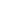
2019年上海市普通高中学业水平等级性考试

物理 试卷

考生注意：

1．试卷满分100分，考试时间60分钟。

2．本考试分设试卷和答题纸。试卷包括三部分，第一部分为选择题，第二部分为填空题，第三部分为综台题。

3．答题前，务必在答题纸上填写姓名、报名号、考场号和座位号，并将核对后的条形码贴在指定位置上。作答必须涂或写在答题纸上，在试卷上作答一律不得分。第一部分的作答必须涂在答题纸上相应的区域，第二、三部分的作答必须写在答题纸上与试卷题号对应的位置。

一、选择题(共40分。第1-8小题,每小题3分,第9-12小题,每小题4分。每小题只有一个正确答案。)
1.以下运动中加速度保持不变的是( )
(A)简谐振动 (B)匀速圆周运动 (C)竖直上抛运动 (D)加速直线运动

2.原子核内部有( )
(A)质子 (B)α粒子 (C)电子 (D)光电子

3.一个做简谐振动的弹簣振子,t=0时位于平衡位置,其机械能随时间变化的图像应为（ ）
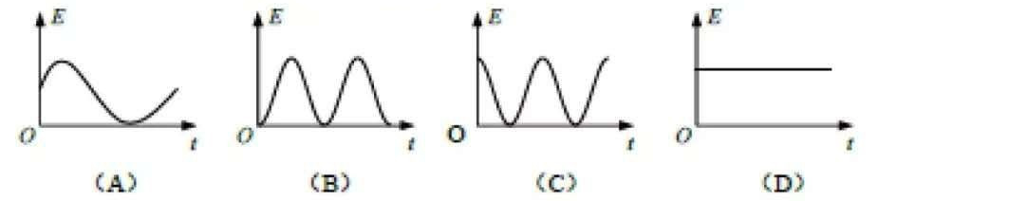

4.泊松亮斑是光的( )
(A)干涉现象,说明光有波动性 (B)衍射现象,说明光有波动性
(C)干涉现象,说明光有粒子性 (D)衍射现象,说明光有粒子性

5.将相同质量,相同温度的理想气体放入相同容器,体积不同,则这两部分气体（ ）
(A)平均动能相同,压强相同 (B)平均动能不同,压强相同
(C)平均动能相同,压强不同 (D)平均动能不同,压强不同

6.以A、B为轴的圆盘，A以线速度ⅴ转动，并带动B转动，A、B之间没有相对滑动则（ ）
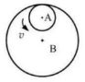
(A)A、B转动方向相同，周期不同
(B)A、B转动方向不同，周期不同
(C)A、B转动方向相同，周期相同
(D)A、B转动方向不同，周期相同

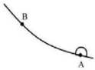
7.一只甲虫沿着树枝缓慢地从A点爬到B点，此过程中树枝对甲虫作用力大小（ ）
(A)变大 (B)变小 (C)保持不变 (D)？

8.两波源Ⅰ、Ⅱ在水槽中形成的波形如图所示，其中实线表示波峰，虚线表示波谷，则以下说法正确的是（ ）
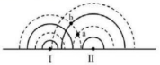
(A)a点振动始终加强
(B)b点振动始终加强
(C)a、b两点振动始终加强
(D)a、b两点振动都不加强

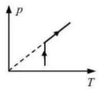
9.如图所示为一定质量气体状态变化时的p-T图像，由图像可知，此气体的体积（ ）
(A)先不变后变大
(B)先不变后变小
(C)先变大后不变
(D)先变小后不变

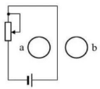
10.如图所示电路，若将滑动变阻器滑片向上移动,则a、b环中感应电流的方向是（ ）
(A)a环顺时针，b环顺时针
(B)a环顺时针，b环逆时针
(C)a环逆时针，b环顺时针
(D)a环逆时针，b环逆时针

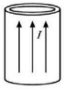
11.如图，在薄金属圆筒表面上通以与其轴线平行、分布均匀的恒定电流时，该圆筒的形变趋势为（ ）
(A)沿轴线上下压缩
(B)沿轴线上下拉伸
(C)沿半径向内收缩
(D)沿半径向外膨胀

12.电影通过倒放演员从高处跳下的场景能模仿出他们轻松跳上高处的镜头，则从观众的视
角看来速度变化（ ）
(A)低处比高处快，加速度向下 (B)高处比低处快，加速度向上
(C)低处比高处快，加速度向上 (D)高处比低处快，加速度向下

二、填空题（共20分）
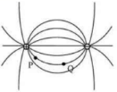
13.在太空中测宇航员质量，测量仪器提供拉力、并测出宇航员的 ，根据 得出宇航员的质量。

14.如图所示为等量异种电荷的电场线，P、Q为电场线上的两点，可以判断出两点的场强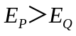，判断的依据是 ；还可以判断出两点的电势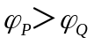，判断的依据是 。

15.圆弧中的电流产生的磁感应强度与其半径成反比，直线电流在其延长线上的磁感应强度为零，则图中a、b两点的磁感应强度的大小关系为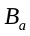 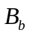，a处磁感应强度的方向为 。
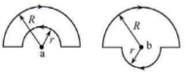
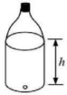
16.紧闭瓶盖的塑料瓶下方开一个小孔，让瓶中的水流出，此过程中瓶内气体可看成 过程；当水流停止后，瓶内液面与小孔间的高度差为h，则此时瓶内气体的压强为 。（已知液体密度ρ，重力加速度g，外界大气压P）

17.如图所示电路，当滑动变阻器的滑片P向右移动时，安培表A的示数如何变化？小明同
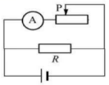
学的分析思路如下：
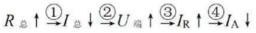
试写出以下步骤的物理原理：
② 。
④ 。

三、综合题（共40分）
注意：第19、20题在列式计算、逻辑推理以及回答问题过程中，要求给出必要的图示、文字说明、公式、演算等。
18.在“用单摆测量重力加速度实验”中，使用下列实验器材。
（1）A. 1.2m的细线 B. 2m的弹性绳 C. 带孔的小铁球 D. 带孔的软木球
E.光电门传感器
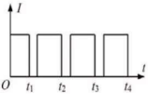
应选用哪种绳 ，应选用哪种球 ，光电门的摆放位置为 （选填“最高点”或“最低点”）
（2）右图为光电门传感器电流强度I与t的图像，则周期为（ ）
A. B.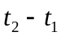 C. 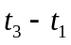 D. 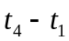
（3）甲同学用秒表做该实验，但所得周期比该实验得到的大，则可能的原因是 。

19.半径为a的圆形线圈，电阻不计，处于磁感应强度为B的匀强磁场中。一导体棒质量
为m受到向上的拉力，以速度v匀速向下运动，导体棒单位长度的电阻为r。
（1）求通过导体棒的电流I和通过的电荷量q；
（2）当y>0时，求拉力功率P。
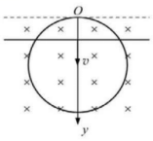

20.如图，光滑轨道abc固定在竖直平面内，c点与粗糙水平轨道cd相切，一质量为m的小球A从高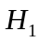静止落下，在b处与一质量为m的滑块B相撞后小球A静止，小球A的动能全部传递给滑块B，随后滑块B从c处运动到d处且bd高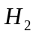，滑块B通过在cd段所用时间为t。求：
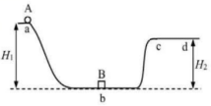
（1）cd处的动摩擦因数μ；
（2）若将此过程类比为光电效应的过程，则：A为 ；B为 ；
分析说明： 类比为极限频率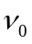。

2019年上海市普通高中学业水平等级性考试

物理试卷参考答案
一、选择题(共40分。第1-8小题,每小题3分,第9-12小题,每小题4分。每小题只有一个正确答案。)
1.C 2.A 3.D 4.B 5.C 6.A
7.C 8.D 9.D 10.C 11.C 12.A

二、填空题（共20分）
13.加速度；牛顿第二定律。
14.P点所在位置处的电场线较Q点处的密；沿着电场线方向电势降低。
15.小于；垂直纸面向上。
16.等温；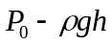。
17.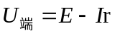；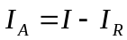。

三、综合题（共40分）
注意：第19、20题在列式计算、逻辑推理以及回答问题过程中，要求给出必要的图示、文字说明、公式、演算等。
18.（1）A；C；最低点。
（2）C
（3）开始计时时，秒表太早按下，测量时间偏长，周期偏大。

19.（1）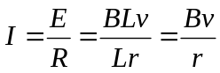

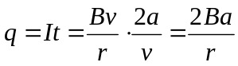
（2）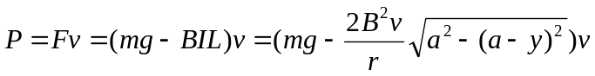
20.（1）由A球运动到b处的机械能为：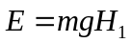
然后将这部分能量传递给B，设B球在c处的速度为v，则由机械能守恒定律可知，
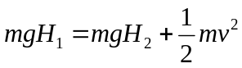
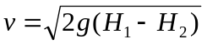
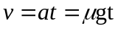
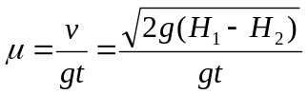
（2）光子；光电子；。

